Landkreis Osnabrück · Postfach 25 09 · 49015 Osnabrück | Die Landrätin

Datum: 16.04.2020
Zimmer-Nr.: 4720
Auskunft erteilt: Herr Wiebrock

Durchwahl: 0541 501 4920
Mobil:
Fax: (0541) 501- 0541 501 64920

E-Mail: wiebrock@wigos.de

Pressemitteilung

Servicestelle Schule - Wirtschaft
unterstützt Projekt „Das Land hilft.“

Landkreis Osnabrück. Mit dem Bundesprojekt „Das Land hilft.“ soll landwirtschaftlichen Betrieben dabei geholfen werden, die so dringend für die anstehende Ernte benötigten Helfer zu finden. Die Servicestelle Schule - Wirtschaft des Übergangsmanagements der MaßArbeit unterstützt die Initiative in der Region.
„Ab ins Beet“, lautet der Name einer beliebten Serie des Fernsehsenders VOX. Mit „ab aufs Feld“ könnte man daran angelehnt die Initiative „Das Land hilft“ des Bundesministeriums für Ernährung und Landwirtschaft (BMEL) beschreiben. Nicht zuletzt auf Grund der stark eingeschränkten Reisefreiheit fehlen aktuell rund 300.000 Arbeitskräfte in der Landwirtschaft, um bei der Ernte zu helfen. Auch bei uns in der Region. Auf der anderen Seite können viele Menschen in Gastronomie, Einzelhandel, Studium oder Schule zurzeit nicht ihren üblichen Tätigkeit nachgehen. Mit dem Ziel, hier zu vermitteln, wurde vom BMEL die Internetplattform „daslandhilft.de“ gestartet.
Auch die Servicestelle Schule - Wirtschaft des Übergangsmanagements (ÜM) der MaßArbeit unterstützt in Zusammenarbeit mit der Landesschulbehörde, Regionalabteilung Osnabrück, die Initiative und informierte im Rahmen eines Mailings an die Schulen die Eltern und Schülerinnen und Schüler zu dem Projekt. Den Interessierten helfen darauf aufbauend die Mitarbeiterinnen der Servicestelle Katja Bielefeld und Annika Schütte, sich auf dem Portal der Bundesinitiative zurecht zu finden.

„Als wir von dem Bundesprojekt „Das Land hilft“ hörten, war für uns klar, dass wir es nach Kräften unterstützen wollen“, erläutert Lars Hellmers, Vorstand der MaßArbeit den Hintergrund der Aktivitäten. „Besondere Zeiten brauchen besondere Lösungen“, so Hellmers.
Normalerweise organisiert die Servicestelle Schule - Wirtschaft Kooperationen zwischen Schulen und Unternehmen. So zum Beispiel zuletzt in Bramsche zwischen der IGS und der Tapentenfabrik Gebrüder Rasch. Als Teil des Übergangsmanagements ist sie ein wichtiger Baustein der Berufsorientierung in der Region. „Das Übergangsmanagement der MaßArbeit bietet neben dem Arbeitsfeld Schule - Wirtschaft diverse weitere Hilfestellungen“, erläutert Susanne Steininger, Leiterin des Übergangsmanagements Schule - Beruf. „Mit unseren Ausbildungslotsen helfen wir zum Beispiel jungen Menschen, die keine klaren beruflichen Aussichten oder Schwierigkeiten in der Ausbildung haben. Auf der anderen Seite können aber auch Unternehmen, die zum Beispiel Probleme mit einem oder einer Auszubildenden haben, die Ausbildungslotsen einschalten.“ Schließlich kümmere sich das Übergangsmanagement auch um das Thema Schulverweigerung und vergibt an Schulen, die sich besonders um die Vermeidung von Schulabsentismus kümmern das Zertifikat „Schule auf Kurs“.
Von dem Engagement der Jugendlichen für die Initiative „Das Land hilft.“ erfreut zeigten sich Kaja Bielefeld und Annika Schütte von der Servicestelle: „Schon mehrere Heranwachsende haben sich bei uns gemeldet und wollten wissen, wie sie helfen können“. Die Internetseite gebe hierzu zwar einen guten Überblick, aber bei den jungen Erwachsenen sei halt ab und an noch ein wenig Hilfestellung erforderlich. Ob denn noch genügend Zeit für die anderen Aktivitäten der Servicestelle Schule - Wirtschaft bliebe, bejahten die Mitarbeiterinnen. Derzeit sei man u.a. dabei, zum Beispiel über die sozialen Medien Alternativen für die bisherigen persönlichen Treffen mit den Lehrkräften oder den Unternehmen zu schaffen. Auch sei man dabei, ein Online-Angebot für Schülerinnen und Schüler vorzubereiten, die noch für diesen Sommer einen Ausbildungsplatz suchen. Nähere Informationen hierzu auch unter www.binkos.de
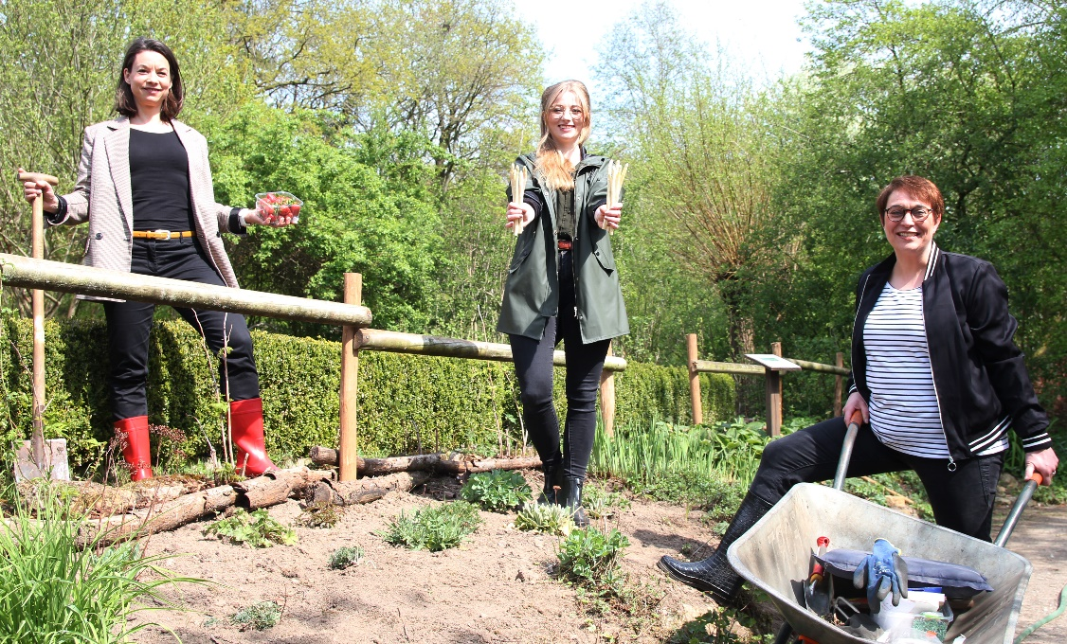

Bildzeile: Werben bei Heranwachsenden für die Unterstützung der Landwirtschaft bei der Ernte: (v.l.n.r.) Katja Bielefeld und Annika Schütte von der Servicestelle Schule - Wirtschaft und Susanne Steininger, Leiterin des Übergangsmanagements Schule - Beruf der MaßArbeit.
Foto: Eckhard Wiebrock

